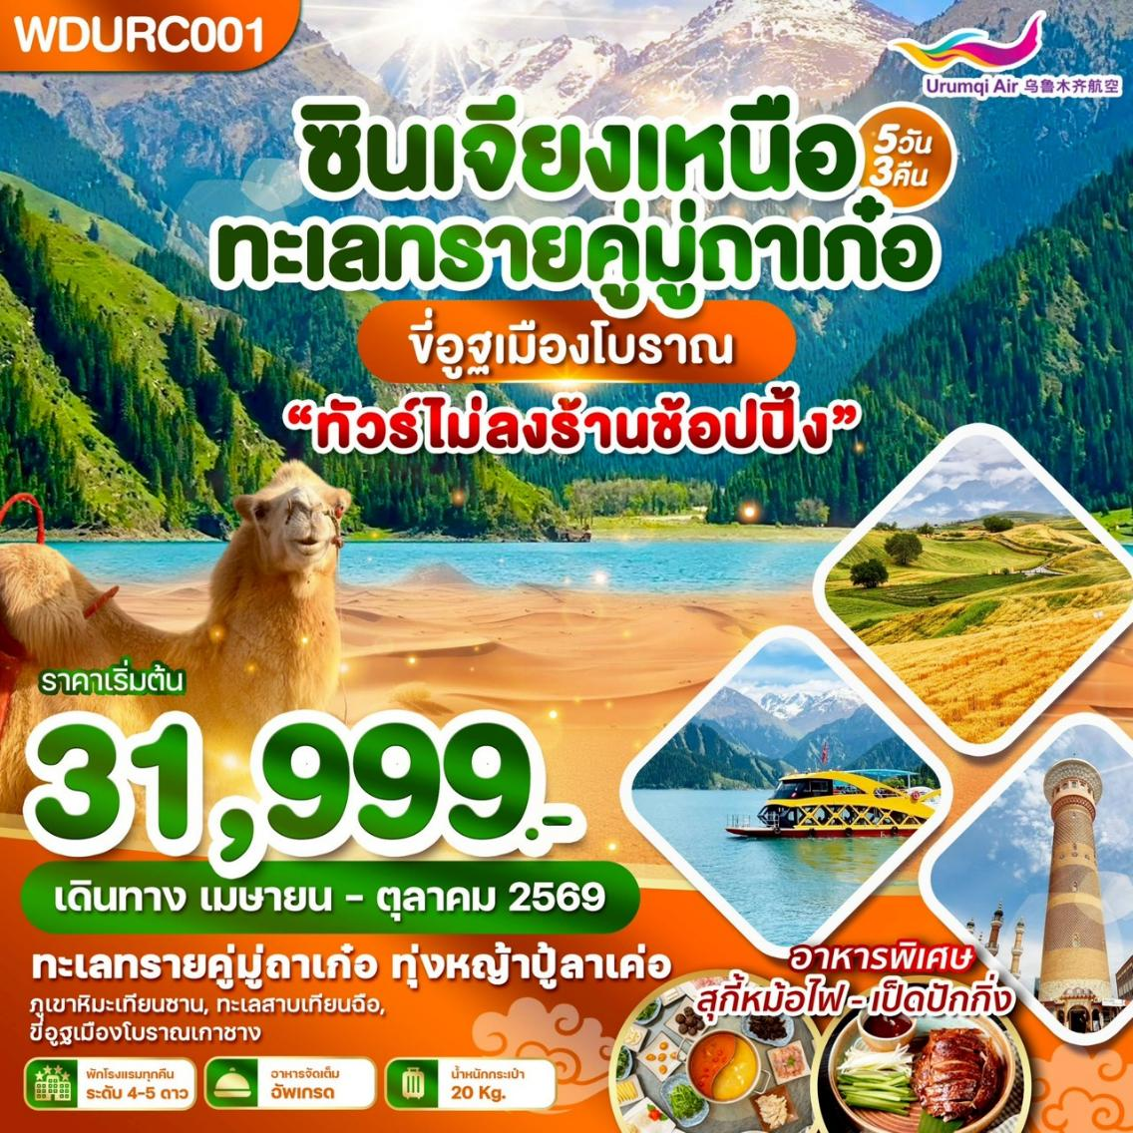

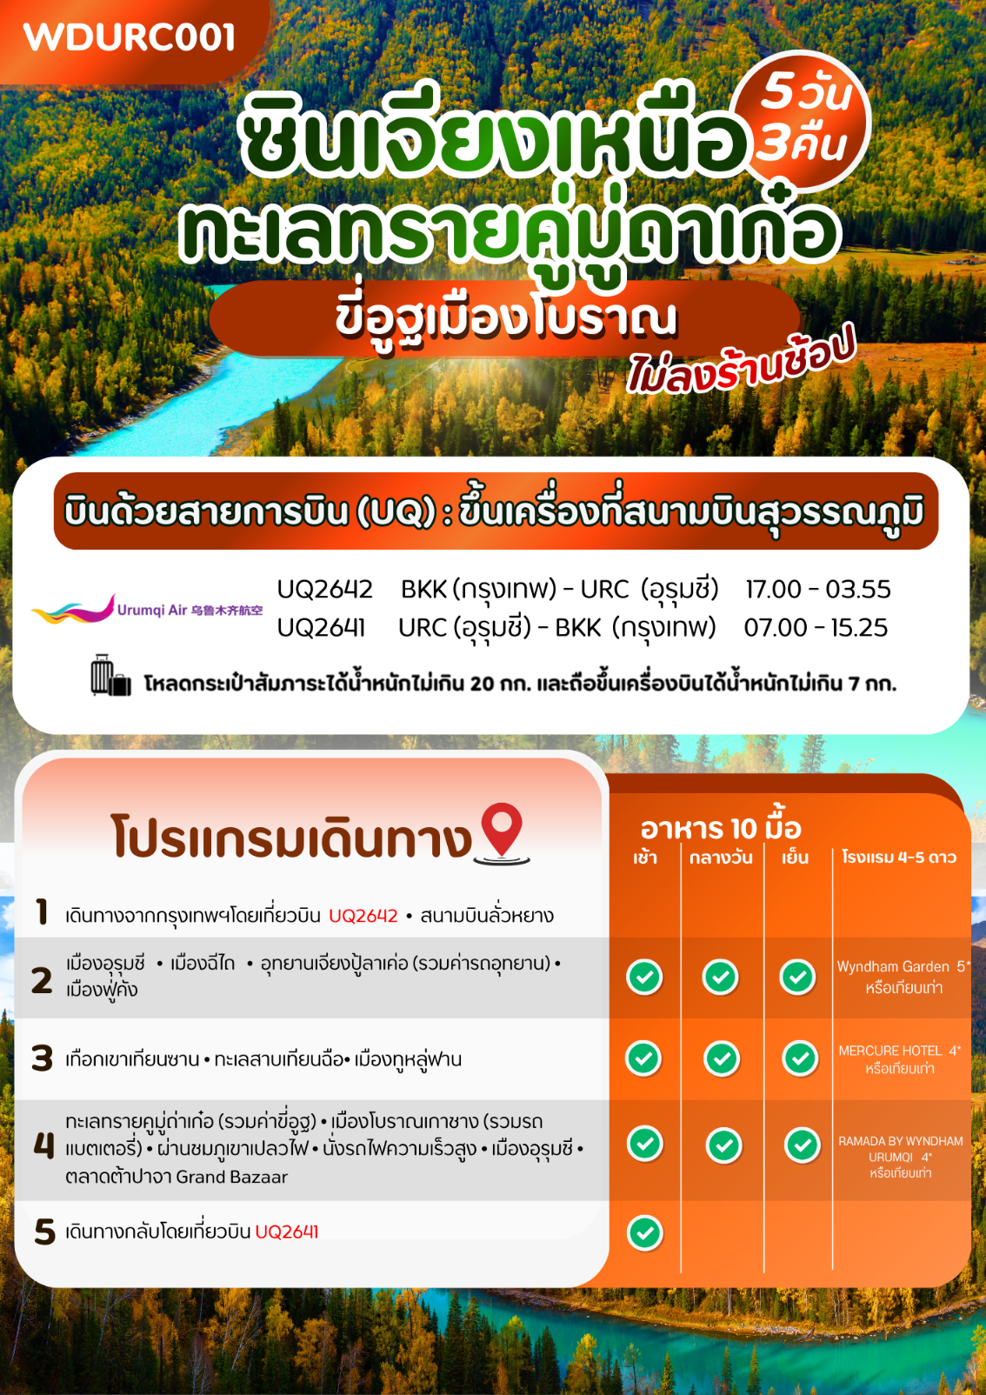
DAY 1
สนามบินสุวรรณภูมิ • สนามบินลั่วหยางเป่ยเจียว • เมืองอุรุมชี ติโวพู ประเทศจีน

14.00 น. คณะพร้อมกัน ณ สนามบินสุวรรณภูมิ ชั้น 4 ประตู 10 เคาน์เตอร์สายการบิน URUMQI AIR (UQ) โดยมีเจ้าหน้าที่
บริษัทคอยให้การต้อนรับและอำนวยความสะดวกในการเช็คเอกสารและสัมภาระ
(น้ำหนักกระเป๋าโหลดใต้ท้องเครื่อง ท่านละ 1 ใบ น้ำหนักรวมสูงสุดไม่เกิน 20 กิโลกรัม
และถือขึ้นเครื่องได้อีกท่านละ 1 ใบ ไม่เกิน 7 กิโลกรัม
*** หมายเหตุ : เคาน์เตอร์เช็คอินปิดบริการก่อนเวลาเครื่องออก 60 นาที และไม่มีประกาศเตือนผู้โดยสารขึ้นเครื่อง ดังนั้นผู้โดยสารจำเป็นต้องพร้อม ณ ประตูขึ้นเครื่องก่อนเวลาเครื่องออกอย่างน้อย 45 นาที ***
17.00น.นำท่านเดินทางสู่เมืองอุรุมชี ติโวพู ประเทศจีน โดยสายการบิน URUMQI AIR (UQ) เที่ยวบินที่ UQ2642
(บริการอาหารว่างและเครื่องดื่มบนเครื่อง)
22.20น.เดินทางถึง สนามบินลั่วหยางเป่ยเจียว ประเทศจีน หลังจากนั้นนำท่านรอต่อเครื่องเพื่อเดินทางสู่ สนามบินอูรุมชี
23.50น.นำท่านเดินทางสู่ สนามบินอุรุมชี ติโวพู เที่ยวบินที่ UQ2642 (บริการอาหารว่างและเครื่องดื่มบนเครื่อง)
เมืองฉีไถ • อุทยานและทุ่งหญ้าเจียงปู้ลาเค่อ (รวมค่ารถอุทยาน) • เมืองฟู่คัง (B/L/D)
DAY 2

03.55 เดินทางถึงสนามบินอุรุมชี ซินเจียง ผ่านด่านตรวจคนเข้าเมืองรับกระเป๋าสัมภาระ หลังจากนั้นออกเดินทางท่องเที่ยวตามรายการ (เวลาที่ประเทศจีนเร็วกว่าประเทศไทย 1 ชั่วโมง)
เช้า บริการอาหารเช้า ณ ภัตตาคาร
จากนั้นทำท่านเดินทางสู่ เมืองฉีไถ ซึ่งเป็นที่ตั้งของอุทยานธรรมชาติที่มีชื่อเสียง และเป็นเมืองที่มีความสำคัญทางประวัติศาสตร์บนเส้นทางสายไหมโบราณ ขึ้นชื่อเรื่องทัศนียภาพที่สวยงาม ทุ่งหญ้า และวัฒนธรรมที่หลากหลาย
เที่ยง บริการอาหารกลางวัน ณ ภัตตาคาร
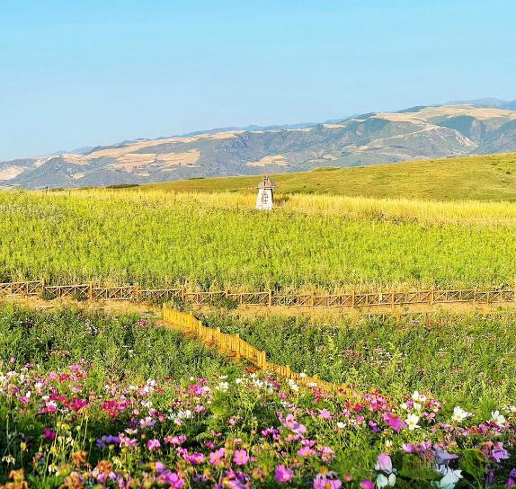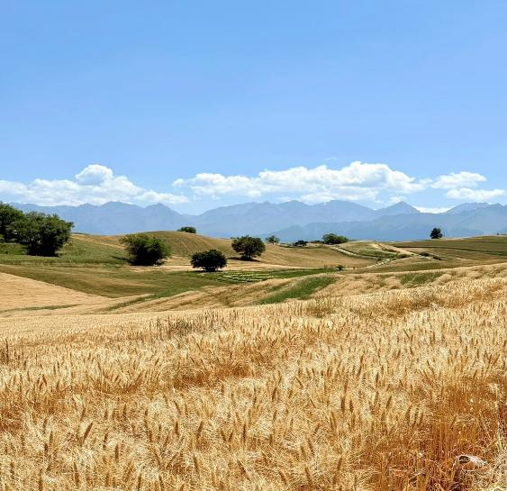
นำท่านเที่ยวชม อุทยานเจียงปู้ลาเค่อ (รวมค่ารถอุทยาน) สวรรค์บนดินที่โอบกอดอยู่ในอ้อมกอดของเทือกเขาเทียนซาน ล้อมหุบเขาอันงดงามและที่ราบอุดมสมบูรณ์ เป็นสถานที่ท่องเที่ยวทางธรรมชาติระดับ 4A ที่มีชื่อเสียง โดดเด่นด้วยทิวทัศน์ทุ่งหญ้าเขียวขจี แนวภูเขาเทียนซานอันกว้างใหญ่ ความงามของป่าสน ทุ่งดอกไม้ป่า และทุ่งข้าวสาลีที่สวยงาม โดยเฉพาะในช่วงฤดูร้อนและฤดูใบไม้ร่วง ทุ่งข้าวสาลีสีทองอร่ามกลายเป็นภูมิทัศน์ศิลปะบนผืนดินที่โดดเด่นที่สุดของแหล่งท่องเที่ยวแห่งนี้ และเป็นจุดยอดนิยมสำหรับผู้ที่ชื่นชอบการถ่ายภาพ
(ทุ่งดอกไม้ป่าและทุ่งข้าวสาลีเป็นไปตามฤดูกาลเท่านั้น การบานของดอกไม้ขึ้นอยู่กับสภาพอากาศในแต่ละปี หากดอกไม้ บานช้า หรือทุ่งข้าวเหลืองช้าหรือหมดฤดูกาลก่อนกำหนด ทางบริษัท ฯ ขอสงวนสิทธิ์งดโปรแกรมทดแทน)**
ถึงเวลาอันสมควร นำท่านเดินทางสู่เมืองฟู่คัง เมืองที่มีชื่อเสียงด้านการท่องเที่ยว โดยเฉพาะอย่างยิ่ง เทือกเขาเทียนซาน และทะเลสาบสวรรค์เทียนฉือ
ค่ำ บริการอาหารค่ำ ณ ภัตตาคาร
ที่พัก Wyndham Garden Fu Kang Hotel หรือ ระดับเทียบเท่า 5 ดาวจีน
เทือกเขาเทียนซาน(รวมรถอุทยาน) • ทะเลสาบเทียนฉือ(รวมค่าล่องเรือ) • เมืองถูหลู่ฟาน
(B/L/D)

DAY 3

เช้า บริการอาหารเช้า ณ ห้องอาหารของที่โรงแรม
หลังอาหารเช้านำท่านออกเดินทางสู่เทือกเขาเทียนซาน หรือ เทือกเขาสวรรค์ (รวมรถอุทยาน) แหล่งท่องเที่ยวธรรมชาติที่ขึ้นชื่อของเมืองอูรูทฉีและซินเจียง เป็นหนึ่งในเทือกเขาที่ใหญ่ที่สุดในโลกและได้รับการขึ้นทะเบียนเป็นมรดกโลกทางธรรมชาติโดย UNESCO นำท่านวิวทิวทัศน์ของภูเขาหิมะและป่าสนซีดาร์ที่อุดมสมบูรณ์ ทุ่งหญ้าอัลไพน์ บรรยากาศสงบ อากาศเย็นสบาย เหมาะสำหรับการชมวิว ถ่ายภาพ รวมทั้งทะเลสาบ บนเทือกเขาเทียนซานมี ทะเลสาบเล็กๆแห่งหนึ่งมีชื่อว่า “ทะเลสาบเทียนฉือ” (Heavenly Lake) หรือทะเลสาบสวรรค์ เป็นทะเลสาบกลางหุบเขาที่เกิดจากการละลายของธารน้ำแข็งและหิมะบนยอดเขาปั๋วเก๋อต๋า ทำให้น้ำมีสีฟ้าครามอมเขียวมรกตใสราวกับกระจก มีระบบนิเวศที่อุดมสมบูรณ์ ป่าสน, ทุ่งหญ้า, และสัตว์ป่าหายาก ได้รับการขึ้นทะเบียนเป็น มรดกโลกของ UNESCO (รวมค่าล่องเรือ)
(หมายเหตุ: ถ้าหากน้ำในทะเลสาบจับตัวเป็นน้ำแข็ง กิจกรรมล่องเรือจะถูกเปลี่ยนเป็นการเดินชมทัศนียภาพและถ่ายรูปแทน)
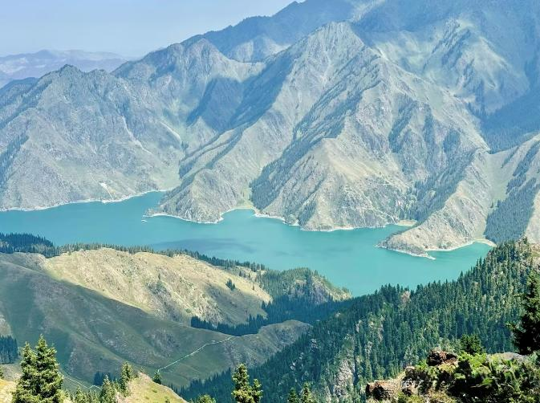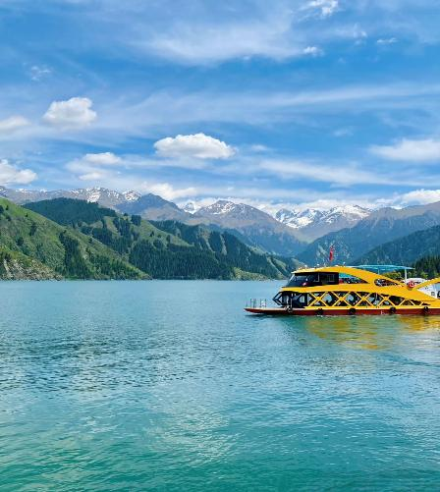
เที่ยง บริการอาหารกลางวัน ณ ภัตตาคาร
หลังอาหารนำท่านเดินทางสู่ เมืองถูหลู่ฟาน เป็นเมืองโบราณอันเก่าแก่กว่า 2,000 ปี บนเส้นทางสายไหมที่มีความสำคัญในการค้าตั้งอยู่ในแอ่งที่ราบทางทิศตะวันออกของมณฑลซินเกียง เป็นเมืองที่ขึ้นชื่อเรื่องความร้อนสูง อากาศแห้งแล้งมาก สภาพอากาศของเมืองนี้ร้อนและแห้งแล้ง ในช่วงฤดูร้อนทำให้เมืองนี้ มีอุณหภูมิสูงที่สุดในจีนและดินแดนที่ได้ชื่อว่าเป็น "เมืองแห่งไฟ"
เย็น บริการอาหารเย็น ณ ภัตตาคาร พิเศษ...เป็ดปักกิ่ง
ที่พัก MERCURE HOTEL หรือระดับเทียบเท่า 4 ดาวจีน
DAY 4
ทะเลทรายคูมู่ถ่าเก๋อ(รวมค่าขี่อูฐ) • เมืองโบราณเกาชาง (รวมรถแบตเตอรี่) • ผ่านชมภูเขาเปลวไฟ • นั่งรถไฟความเร็วสูง • เมืองอุรุมชี • ตลาดต้าปาจา Grand Bazaar (B/L/D)

เช้า บริการอาหารเช้า ณ ห้องอาหารของที่พัก
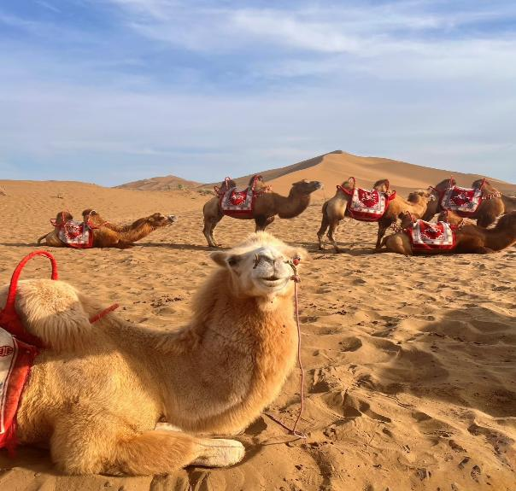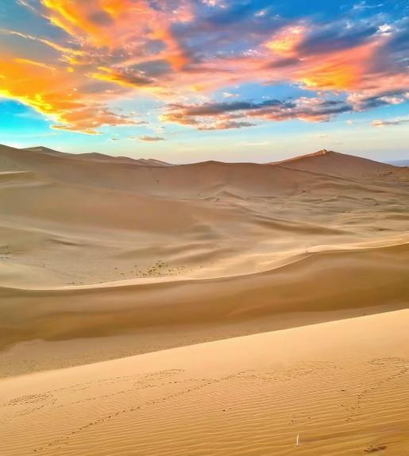
หลังอาหารเช้านำท่านสัมผัสความยิ่งใหญ่ของ ทะเลทรายคูมู่ถ่าเก๋อ หรือทะเลทรายคูมทัก (รวมค่าขี่อูฐ) มีลักษณะเป็นทะเลทรายสีทองขนาดใหญ่ ที่ทอดตัวเป็นระลอกคลื่นตัดกับขอบฟ้าอย่างสุดสายตา ไฮไลท์ที่พลาดไม่ได้คือการ ขี่อูฐ ลัดเลาะไปตามสันเขาทราย ให้ท่านรู้สึกเหมือนได้ย้อนเวลากลับไปสู่บรรยากาศของกองคาราวานบนเส้นทางสายไหมในอดีต ถ่ายรูปเช็คอินบนหลังอูฐในมุมที่สวยที่สุดท่ามกลางทัศนียภาพอันแปลกตา นอกจากความตื่นตาตื่นใจแล้ว ทะเลทรายแห่งนี้ยังตั้งอยู่ติดกับตัวเมืองอย่างน่าอัศจรรย์ ท่านสามารถชื่นชมความยิ่งใหญ่ของธรรมชาติได้อย่างสะดวกสบายและประทับใจไม่รู้ลืม
เที่ยง บริการอาหารเที่ยง ณ ภัตตาคาร
นำท่านไป เมืองโบราณเกาชาง (รวมรถแบตเตอรี่) คืออาณาจักรที่สาบสูญบนเส้นทางสายไหม เป็นอาณาจักรที่เคยรุ่งเรืองถึงขีดสุดในฐานะจุดแวะพักสำคัญบนเส้นทางสายไหมมานานนับพันปี ปัจจุบันยังมีร่องรอยของโรงรรมของพระถังซำจั๋ง พระวิหาร พระเจดีย์ผนังอิฐสูง 8 เมตร มีช่องประดิษฐานพระพุทธรูป แม้ปัจจุบันจะไม่มีพระพุทธรูปคงเหลืออยู่ แต่ยังเห็นภาพเขียนปรากฎเป็นหลักฐานให้เห็นความเป็นพุทธอาณาจักรโบราณบนเส้นทางสายไหม จากนั้นให้ท่านได้นั่งรถลากชมบรรยากาศเมืองเก่าที่ทอดยาวสุดสายตาตัดกับท้องฟ้าสีครามสุดสวย จากนั้นนั่งรถผ่านชม ภูเขาเปลวไฟ สมรภูมิเดือดแห่งตำนานไซอิ๋ว ภูเขาที่ร้อนและแห้งแล้งที่สุดในประเทศจีน ชมความมหัศจรรย์ของเทือกเขาหินทรายสีแดงเพลิงที่ทอดตัวยาวสลับซับซ้อน รูปพรรณคล้ายกับมังกรสีแดงตัวใหญ่ทอดตัวยาวนอนหมอบขวางอยู่ เมื่อแสงแดดตกกระทบและเกิดไอร้อนระอุ จะดูราวกับว่าภูเขาทั้งลูกดูคล้ายกับเปลวเพลิงที่ลุกโชนอยู่ตลอดเวลา ซึ่งเป็นที่มาของตำนานเรื่อง "ไซอิ๋ว" ตอนซุนหงอคงปราบปีศาจกระทิงชิงพัดเหล็กมาดับไฟภูเขา เพื่อเป็นการเปิดทางให้พระถังซำจั๋งไปอัญเชิญพระไตรปิฎกที่ชมพูทวีป
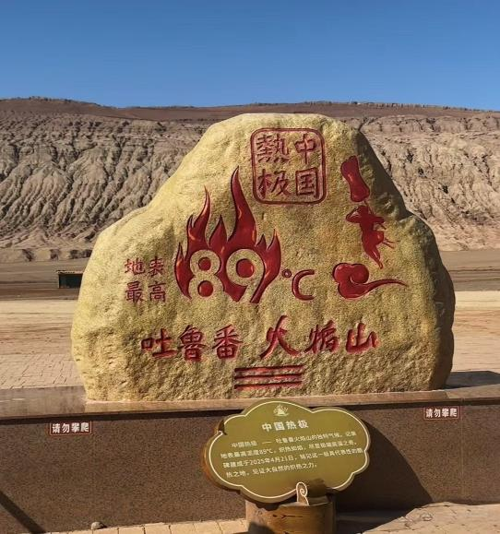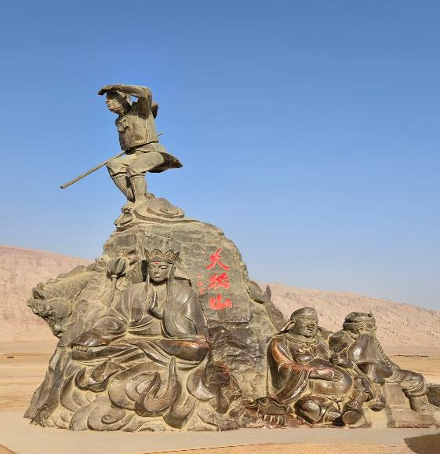
นำท่านเดินทางสู่สถานีรถไฟทูหลู่ฟาน เพื่อโดยสารรถไฟความเร็วสูง สู่ เมืองอูหลู่มู่ฉี (18.50-19.53)เป็นเมืองเอกของมณฑลซินเจียงอุยกูร์ ทางตะวันตกเฉียงเหนือของจีน ได้รับฉายาว่า "ดินแดนแห่งทุ่งหญ้าอันสวยงาม" พลเมืองของซินเจียงกว่า 70%นับถือศาสนาอิสลาม อีกทั้งภาษา สำคัญคือ เว่ยอู๋เอ่อร์ รองลงมาคือภาษาจีนกลาง
หมายเหตุ : เพื่อความรวดเร็วในการขึ้น - ลงรถไฟ กระเป๋าเดินทางและสัมภาระของแต่ละท่านจำเป็นต้องลากด้วยตนเอง จึงควรเลือกใช้กระเป๋าเดินทางแบบคันชักล้อลากที่มีขนาดไม่ใหญ่จนเกินไป
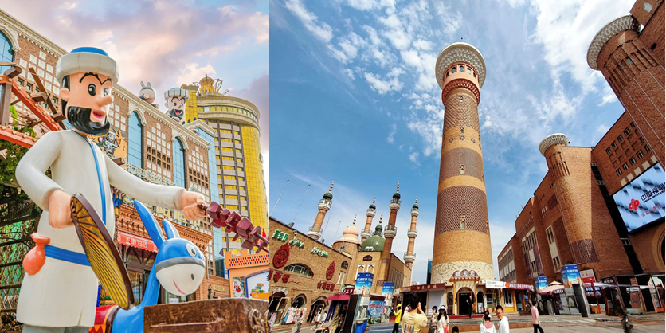
นำท่านเดินทางสู่ ถนนคนเดินตาปาจา ถ้าอยากสัมผัสกลิ่นอายของเส้นทางสายไหมแบบเต็มรูปแบบ ต้องมาเยือน อูหลู่มู่ฉี เมืองเอก แห่งซินเจียง ที่เปี่ยมไปด้วยวัฒนธรรมอุยกูร์ และความคึกคักของตลาดเก่าแก่ ไฮไลต์คือ “ต้าปาจา” (Grand Bazaar) เป็นตลาดตลาดพื้นเมืองที่ใหญ่ที่สุดในโลก อาคารต่างๆ ถูกออกแบบด้วยสถาปัตยกรรมสไตล์อิสลาม ให้ท่านได้ สัมผัสวิถีชีวิต ที่เต็มไปด้วยสีสันจากร้านค้า กลิ่นเครื่องเทศ และเสียงดนตรีพื้นเมือง เสมือนหลุดเข้าไปในโลกอาหรับผสมเอเชียกลาง ของที่ควรซื้อเป็นของฝาก และของที่ระลึก เครื่องเทศหอมฉุน ผลไม้อบแห้งคุณภาพเยี่ยม เช่น ลูกเกด อัลมอนด์ และอินทผลัม งาน หัตถกรรมอุยกูร์ เช่น ผ้าปักลาย, หมวกขนสัตว์ ของฝากจากที่นี่ไม่ใช่แค่สวยงาม แต่ยังเล่าถึงวัฒนธรรมของชนเผ่าต่างๆ ในซินเจียง ได้อย่างลึกซึ้ง
ค่ำ บริการอาหารค่ำ ณ ภัตตาคาร พิเศษ...สุกี้หม้อไฟ
ที่พัก RAMADA BY WYNDHAM URUMQI หรือระดับเทียบเท่า 4 ดาวจีน
DAY 5
สนามบินอูรุมฉี • สนามบินลั่วหยางเป่ยเจียว• สนามบินสุวรรณภูมิ (B/-/-)

เช้า บริการอาหารเช้า ณ ห้องอาหารของโรงแรม หรือ BOX SET
หลังจากนั้นนำท่านเดินทางสู่ สนามบินอูรุมฉี เพื่อเดินทางกลับประเทศไทย
07.00 นำท่านเดินทางสู่ สนามบินลั่วหยาง เที่ยวบินที่ UQ2641 (บริการอาหารว่างและเครื่องดื่มบนเครื่อง)
10.45 เดินทางถึง สนามบินลั่วหยาง หลังจากนั้นนำท่านรอต่อเครื่องเพื่อเดินทางสู่ สนามบินสุวรรณภูมิ
12.15 นำท่านเดินทางสู่ สนามบินสุวรรณภูมิ เที่ยวบินที่ UQ2641 (บริการอาหารว่างและเครื่องดื่มบนเครื่อง)
15.25 เดินทางถึง สนามบินสุวรรณภูมิ ประเทศไทย โดยสวัสดิภาพ ... พร้อมความประทับใจ
************************************************************
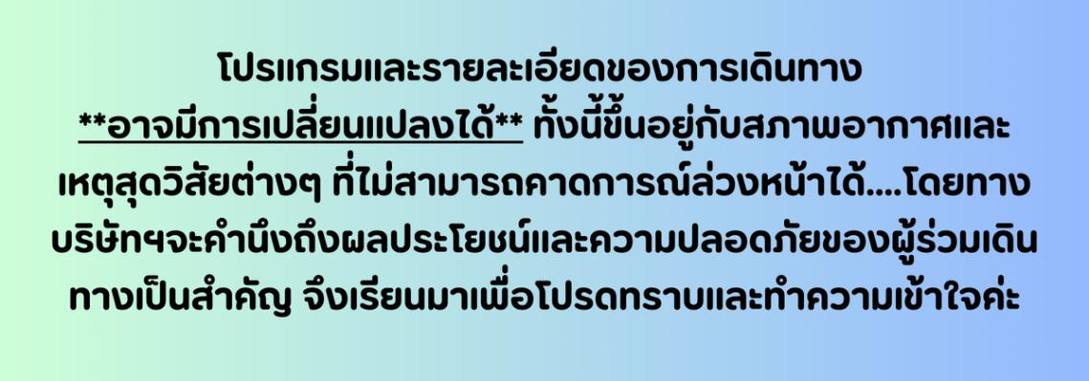
อัตราค่าบริการ*ราคาพิเศษ!! *ไม่มีราคาเด็ก*
เด็กทารก (INF) อายุ 0-2ปี จ่าย 6900 ไม่มีที่นั่งบนเครื่องบิน
วันเดินทาง | ราคาทัวร์/ท่าน  ห้องละ 2-3 ท่าน | ราคา  ห้องพักเดี่ยว | ที่นั่ง
05 - 09 พฤษภาคม 2569 | 31,999.- | 6,900.- | 20+1
02 – 06 มิถุนายน 2569 | 33,999.- | 6,900.- | 20+1
30 มิถุนายน – 04 กรกฎาคม 2569 | 33,999.- | 6,900.- | 20+1
28 กรกฎาคม – 01 สิงหาคม 2569 | 35,999.- | 6,900.- | 20+1
25 - 29 สิงหาคม 2569 | 35,999.- | 6,900.- | 20+1
22 - 26 กันยายน 2569 | 35,999.- | 6,900.- | 20+1
20 - 24 ตุลาคม 2569 | 35,999.- | 6,900.- | 20+1
